Teste de Biologia e Geologia 2018-2019
11.º ano

Nas respostas aos itens de escolha múltipla, selecione a opção correta. Escreva, na folha de respostas, o grupo, o número do item e a letra que identifica a opção escolhida.

GRUPO I

A chita (Acinonyx jubatus) é um mamífero pertencente à família Felidae, tendo como habitat a savana. Atualmente, a população mundial de chitas é constituída por pouco menos de 20 mil indivíduos. Análises genéticas recentes revelaram que a população possui uma baixa diversidade genética.
Admite-se que as chitas escaparam tangencialmente da extinção no final da última era glaciar (há entre 10 mil a 20 mil anos). Se todas as chitas atuais resultam de um stock genético muito limitado, isso explica a sua reduzida variabilidade genética. Como consequência, a população apresenta diversos problemas que podem ameaçar a sua sobrevivência, incluindo alterações do esperma, diminuição da fecundidade, elevada mortalidade juvenil e elevada sensibilidade a doenças.

Baseado em AP Biology 1 (2012). Biozone International

- A evolução das chitas resultou de um processo de
- deriva genética associada ao efeito fundador.
- migração.
- panmixia.
- deriva genética associada ao efeito de gargalo (bottleneck).

- A elevada sensibilidade a doenças da população atual de chitas é consequência
- da diminuição da taxa de crossing-over (diminuição do número de crossing-over por cada meiose).
- da diminuição da taxa de mutação nos últimos 20 mil anos.
- do aumento da taxa de mutação nos últimos 20 mil anos.
- da reduzida variabilidade do seu fundo genético.

- A diminuição da variabilidade genética na população de chitas resulta numa
- diminuição do número de genes do genótipo de cada indivíduo.
- diminuição do número de sequências nuleotídicas alternativas que podem constituir um determinado gene.
- diminuição do número de nucleótidos presentes em cada célula.
- diminuição do número de cromossomas.

- O zigoto de A. jubatus divide-se por
- mitose, dando origem a um embrião cujas células possuem um cariótipo igual aos dos progenitores.
- meiose, dando origem a um embrião cujas células possuem um cariótipo igual aos dos progenitores.
- mitose, dando origem a um embrião cujas células possuem um cariótipo diferente dos progenitores.
- meiose, dando origem a um embrião cujas células possuem um cariótipo diferente dos progenitores.

- Num animal, a existência de tecidos diferentes resulta
- da presença de genes diferentes nas células de cada um dos tecidos.
- da presença de cromossomas diferentes nas células de cada um dos tecidos.
- da tradução de genes diferentes nas células de cada um dos tecidos.
- na replicação de genes diferentes nas células de cada um dos tecidos.

- Considere as seguintes afirmações relativas aos processos de diferenciação celular
- As células estaminais são células com elevado grau de diferenciação.
- As células totipotentes possuem a totalidade dos genes do genoma, ao contrário do que acontece com células multipotentes.
- As células totipotentes são capazes de originar qualquer tipo de célula do organismo.

- III é verdadeira; I e II são falsas.
- II e III são verdadeiras; I é falsa.
- I e II são verdadeira; III é falsa.
- I é verdadeira; II e III são falsas.

- Segundo uma perspetiva neodarwinista, o surgimento de genes diferentes que informam para as mesmas características resultou
- da seleção natural.
- de mutações.
- da segregação aleatória dos cromossomas homólogos.
- da união aleatória dos gâmetas.

- Ordene as expressões identificadas pelas letras A a E, de modo a reconstituir a sequência de acontecimentos que conduz à formação de espermatozoides em A. jubatus.
- Ocorrência de crossing-over.
- Emparelhamento de cromossomas homólogos.
- Formação de núcleos haploides.
- Formação de núcleos com cromossomas constituídos por um só cromatídeo.
- Duplicação do número de moléculas de DNA.

- Explique em que medida a redução drástica do número de indivíduos de uma determinada espécie poderá condicionar a sua capacidade adaptativa e, eventualmente, conduzir à sua extinção.

GRUPO II

A maioria das larvas de abelhas do sexo feminino desenvolvem-se no sentido de se tornarem obreiras (operárias); apenas uma se alimenta de geleia real, tornando-se a rainha.
Com o intuito de compreender as diferenças na expressão dos genes nas abelhas rainhas e nas suas irmãs obreiras com genoma idêntico, foi realizada uma experiência para testar possíveis efeitos epigenéticos.
Os mecanismos epigenéticos resultam da interferência do ambiente com o genoma. Embora a sequência do DNA se mantenha inalterada, as modificações epigenéticas consistem em modificações das histonas, metilação das bases do DNA e modificações da cromatina. Desta forma as modificações epigenéticas permitem que a expressão génica seja alterada, conduzindo a uma diversidade de fenótipos, partindo do mesmo genoma.

Procedimento:

- Um conjunto de larvas geneticamente idênticas foram separadas em dois grupos.
- As larvas do grupo 1 foram injetadas com uma substância solvente
- As larvas do grupo 2 forma injetadas com um inibidor da enzima DNMT com o solvente usada no grupo 1

A DNMT é uma enzima que promove a metilação do DNA.

Resultados:
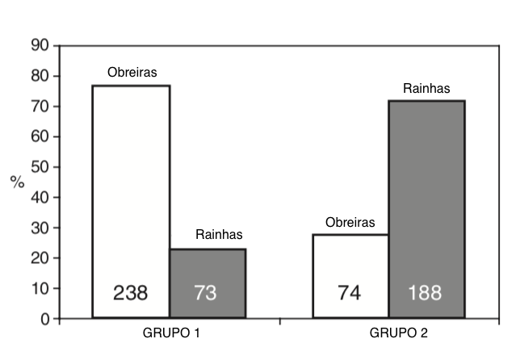
Gráfico 1 – Efeito da inibição de DNMT no desenvolvimento larvar de abelhas (Apis melífera).

Baseado em https://pdfs.semanticscholar.org/9a96/ca52286c7e1c745f54193537834d1a2c52c1.pdf?_ga=2.101981569.1495429323.1548428718-999719414.1548258799

- Constitui um controle da experiência
- larvas não tratadas com DNMT.
- abelhas com genótipos diferentes.
- larvas tratadas com inibidor de DNMT.
- larvas não tratadas com inibidor de DNMT.

- Os resultados permitem concluir que
- a diminuição da metilação do DNA promove o desenvolvimento das larvas no sentido de se tornarem obreiras.
- a diminuição da metilação do DNA promove o desenvolvimento das larvas no sentido de se tornarem rainhas.
- o aumento da metilação do DNA promove o desenvolvimento das larvas no sentido de se tornarem rainhas.
- o aumento ou diminuição da metilação do DNA das larvas não influencia o sentido do seu desenvolvimento em obreiras ou rainhas.

- Nesta experiência, a variável independente
- a concentração de DNMT fornecida às larvas.
- o número de larvas que se tornam obreiras.
- o número de larvas que se tornam rainhas.
- a presença ou ausência de inibidor de DNMT durante o desenvolvimento das larvas.

- Considere as seguintes afirmações relativas à experiência
- Todas as larvas tratadas com DNMT desenvolveram-se no sentido de se tornarem rainhas.
- O solvente utilizado potencia o efeito do inibidor de DNMT.
- A ausência de inibição d DNMT promove o desenvolvimento das larvas no sentido de se tornarem obreiras.
- III é verdadeira; I e II são falsas.
- II e III são verdadeiras; I é falsa.
- I e II são verdadeira; III é falsa.
- I é verdadeira; II e III são falsas.

- Tendo em conta os dados fornecidos, os resultados obtidos no grupo 1 e no grupo 2
- são consequência da existência de genomas distintos em ambos os grupos.
- são consequência da existência de genomas idênticos em ambos os grupos.
- resultam da interferência do ambiente e nos genes.
- resultam de modificações pós-tradução induzidas pelo ambiente.

- Durante o desenvolvimento das larvas de Apis melifera ocorre
- multiplicação do número de células com alteração do número de cromossomas em cada uma das células.
- multiplicação do número de células com manutenção do número de cromossomas em cada uma das células.
- formação de novas células, envolvendo a separação dos cromossomas homólogos durante a anafase.
- formação de novas células, envolvendo a remoção de alguns genes para que ocorra diferenciação celular.

- A apoptose é um processo que ocorre durante o desenvolvimento larvar
- auxiliar da mitose, contribuindo para um aumento mais rápido do número de células.
- complementar da mitose, permitindo o correto desenvolvimento das estruturas e órgãos.
- e que aumenta a variabilidade genética dos indivíduos.
- e que diminui a variabilidade genética dos indivíduos.

- Os investigadores que levaram a cabo a experiência descrita colocaram a seguinte hipótese: “A metilação está na base do desenvolvimento das diferenças entre abelhas obreiras e rainhas”.
Explique em que medida os dados obtidos permitem confirmar a hipótese colocada.

- Explique em que medida as alterações epigenéticas podem contribuir para aumentar o potencial adaptativo das populações perante modificações ambientais, constituindo assim um processo complementar da variabilidade genética.

GRUPO III

A maioria das algas da divisão Clorophyta possui ciclos de vida complexos, podendo apresentar reprodução assexuada e reprodução sexuada.
Chlamydomonas sp. é uma alga unicelular, incluída na divisão Clorophyta, cujas células adultas são haploides e possuem um só cloroplasto em forma de taça. Em situações de stresse ambiental (falta de alimento, escassez de água, etc.), estas células podem-se diferenciar em gâmetas (designados + e -).

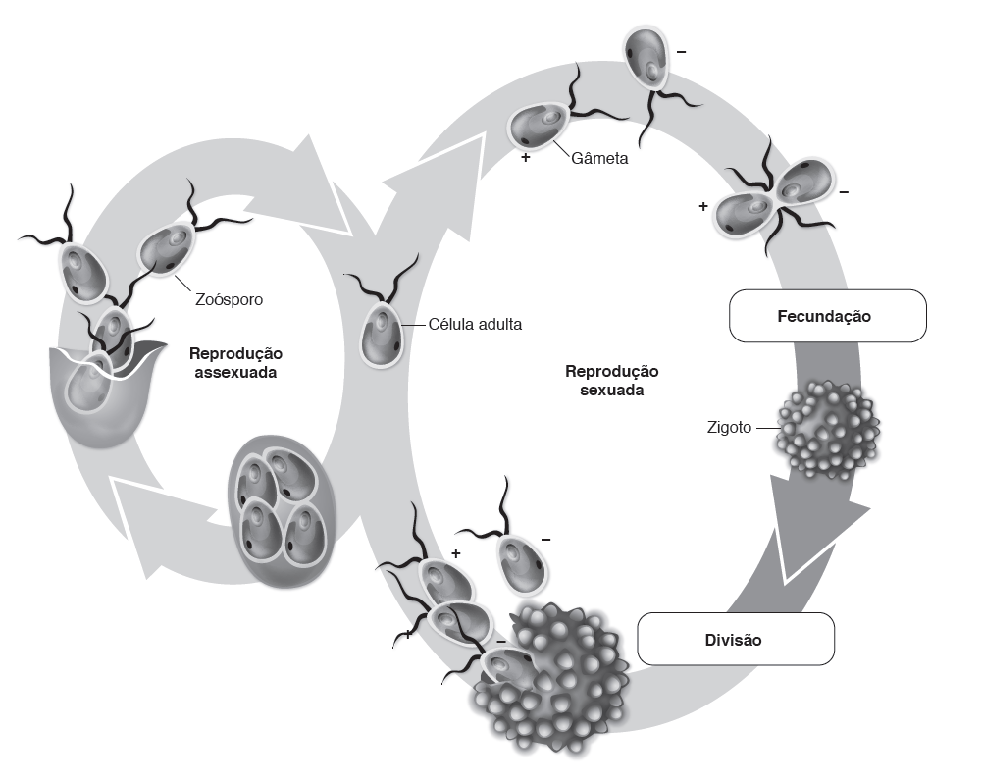
Fig. 1 - Ciclo de vida de Chlamydomonas sp.

Baseado em Campbell et al. (2018). Biology – A global approach. Pearson. New York.

- Chlamydomonas apresenta um ciclo de vida
- haplodiplonte, quando efetua reprodução sexuada.
- haplonte, quando efetua reprodução assexuada.
- haplodiplonte, quando efetua reprodução assexuada.
- haplonte, quando efetua reprodução sexuada.

- Imediatamente após uma alteração das condições ambientais favoráveis para condições de adversas, os gâmetas de Chlamydomonas resultam de
- meiose, possuindo 2n cromossomas.
- mitose, possuindo 2n cromossomas.
- meiose, possuindo n cromossomas.
- mitose, possuindo n cromossomas.

- Tendo em conta os dados fornecidos, é correto afirmar que em Chlamydomonas sp. a meiose é
- pré-espórica, originando zoósporos.
- pós-zigótica, originando células haploides.
- pré-espórica, originando células haploides.
- pós-zigótica, originando zoósporos.

- Considere as seguintes afirmações relativas a Chlamydomonas sp.
- É um ser fotoautotrófico.
- Pode ser incluído no reino Plantae, uma vez que é autotrófico.
- Não é capaz de realizar fotossíntese uma vez que só possui um cloroplasto.

- III é verdadeira; I e II são falsas.
- II e III são verdadeiras; I é falsa.
- I é verdadeira; II e III são falsas.
- I e II são verdadeira; III é falsa.

- Chlamydomonas possui DNA _____ uma vez que é um ser _____.
- com histonas ... eucarionte
- sem histonas ... eucarionte
- com histonas ... unicelular
- sem histonas ... unicelular

- As proteínas do fuso acromático necessárias para a divisão de Chlamydomonas são sintetizadas nos ribossomas, onde ocorre
- a transcrição de sequências de ribonucleótidos.
- a tradução de sequências de ribonucleótidos.
- a transcrição de sequências de desoxirribonucleótidos.
- a tradução de sequências de desoxirribonucleótidos.

- Ordene as expressões identificadas pelas letras A a E, de modo a reconstituir a sequência de acontecimentos que conduz à formação de células adultas de Chlamydomonas sp., resultantes exclusivamente de reprodução assexuada.
- Desagregação do invólucro nuclear
- Replicação do DNA
- Rompimento do centrómero
- Citocinese
- Ascensão de cromatídios para polos opostos

- Explique em que medida passagem de uma estratégia reprodutiva assexuada para uma reprodução sexuada, em situações de ambiente adverso, pode facilitar a sobrevivência de Chlamydomonas sp.

GRUPO IV

A malária é uma doença provocada por protozoários unicelulares parasitas do género Plasmodium, os quais são transmitidos aos humanos por mosquitos do género Anopheles.
A cloroquina começou a ser usada no tratamento da malária em 1946 com excelentes resultados. No entanto, na década de 1950 foram detetados os primeiros casos de resistência a esta substância. Embora a cloroquina tenha continuado a ser usada durantes vários anos com sucesso, a resistência continuou a espalhar-se. Atualmente, duas das quatro espécies de Plasmodium (P. falciparum e P. vivax) são resistentes à cloroquina.
Novas drogas anti-malária têm vindo a ser desenvolvidas, embora mais caras e com efeitos secundários indesejados. A resistência a estes novos fármacos são já evidentes, sobretudo em P. falciparum, contudo esta espécie continua a ser sensível à artemisinina, uma substância derivada da planta Artemisia annua.
A resistência à cloroquina está associada à ocorrência de uma mutação no gene PfCRT, o qual é responsável pela síntese de uma proteína membranar envolvida no transporte da cloroquina. Os parasitas que apresentam esta mutação têm uma maior capacidade de excretar a cloroquina das vesículas onde normalmente esta substância se acumula nas células.

Baseado em
http://www2.uefs.br/sitientibus/pdf/34/estudos_sobre_o_mecanismo_de_acao_da_artemisinina.pdf
AP Biology 1 (2012). Biozone International

- A introdução da cloroquina no tratamento da malária teve como consequência
- a aumento da sensibilidade de P. falciparum à artemisinina.
- a diminuição da sensibilidade de P. falciparum à artemisinina.
- o aumento do número de indivíduos portadores da proteína PfCRT normal.
- a diminuição do número de indivíduos portadores da proteína PfCRT normal.

- Anopheles gambiae e Plasmodium falciparum pertencem a reinos diferentes pois
(A) têm tipos de células diferentes, sendo uns procariontes e outros eucariontes.
(B) apresentam o mesmo tipo de organização celular, mas diferente modo de nutrição.
(C) possuem o mesmo tipo de células e organelos, mas diferente tipo de organização celular.
(D) possuem o mesmo modo de nutrição, mas diferente tipo de células e organelos

- Anopheles gambiae e Aedes aegypti são dois insetos que pertencem à família Culicidae. Assim,
(A) partilham o reino, mas não o filo.
(B) pertencem a reinos diferentes.
(C) partilham o reino e o género.
(D) partilham o filo e a ordem.

- Na década de 1990, vários países africanos suspenderam o uso da cloroquina. Recentemente, verificou-se que há uma considerável diminuição da resistência de P. falciparum a esta substância. Este facto pode ser explicado
(A) pela diminuição do surgimento de novas mutações que alteram o gene PfCRT.
(B) pelo maior sucesso reprodutivo dos indivíduos portadores da mutação no gene PfCRT.
(C) pela alteração das condições que influenciam a sobrevivência de P. falciparum.
(D) pelo menor sucesso reprodutivo dos indivíduos portadores do gene PfCRT normal.

- A transcrição do gene PfCRT é realizado
(A) pela RNA polimerase, produzindo-se uma sequência de ribonucleótidos no sentido 3´→5’
(B) pela RNA polimerase, produzindo-se uma sequência de ribonucleótidos no sentido 5´→3’
(C) pelo ribossoma, o qual faz a leitura do mRNA no sentido 3´→5’
(D) pelo ribossoma, o qual faz a leitura do mRNA no sentido 5´→3’

- Um anticodão é um tripleto de bases presente
- no RNA, sendo complementar do codogene.
- no RNA, sendo complementar do codão.
- no DNA, sendo complementar do codogene.
- no DNA, sendo complementar do codão.

- Considere as seguintes afirmações
I- Artemisia annua é um ser eucarionte, enquanto que Plasmodium falciparum é um ser procarionte.
II- Artemisia annua é um ser fotoautotrófico enquanto que Anopheles sp. é um ser quimio-heterotrófico.
III - Para sintetizar compostos orgânicos, Artemisia annua utiliza carbono orgânico, enquanto que Plasmodium vivax utiliza uma fonte de carbono inorgânico.

- II e III são verdadeiras; I é falsa.
- I é verdadeira; II e III são falsas.
- I e III são verdadeiras; II é falsa.
- II é verdadeira; I III são falsa.

- Faça corresponder cada uma das descrições relativas a sistemas e critérios de classificação na coluna A à designação correspondente, que conta na coluna B

COLUNA A | COLUNA B
- As semelhanças entre os organismos são consequência da existência de um ancestral comum.  - As semelhanças entre os organismos são determinadas tendo apenas em conta o seu aspeto (presença ou ausência de determinadas características).  - Seres heterotróficos que obtêm a matéria orgânica do meio por absorção. | - Macroconsumidores  - Fenética  - Microconsumidores  - Filogenética  - Sistema de classificação artificial

- Explique, do ponto de vista neodarwinista, e tendo em conta os dados disponíveis, de que modo a utilização de cloroquina no tratamento da malária está relacionada com o surgimento de populações de Plasmodium falciparum resistentes a este fármaco.

FIM

COTAÇÕES
Grupo | Item  Cotação (pontos)
I | 1. | 2. | 3. | 4. | 5. | 6. | 7. | 8. | 9.
 | 5 | 5 | 5 | 5 | 5 | 5 | 5 | 5 | 10 | 50
II | 1. | 2. | 3. | 4. | 5. | 6. | 7. | 8. | 9
 | 5 | 5 | 5 | 5 | 5 | 5 | 5 | 10 | 10 | 55
III | 1. | 2. | 3. | 4. | 5. | 6. | 7. | 8.
 | 5 | 5 | 5 | 5 | 5 | 5 | 5 | 10 |  | 45
IV | 1. | 2. | 3. | 4. | 5. | 6. | 7. | 8. | 9.
 | 5 | 5 | 5 | 5 | 5 | 5 | 5 | 5 | 10 | 50
TOTAL |  |  |  |  |  |  |  |  |  | 200

